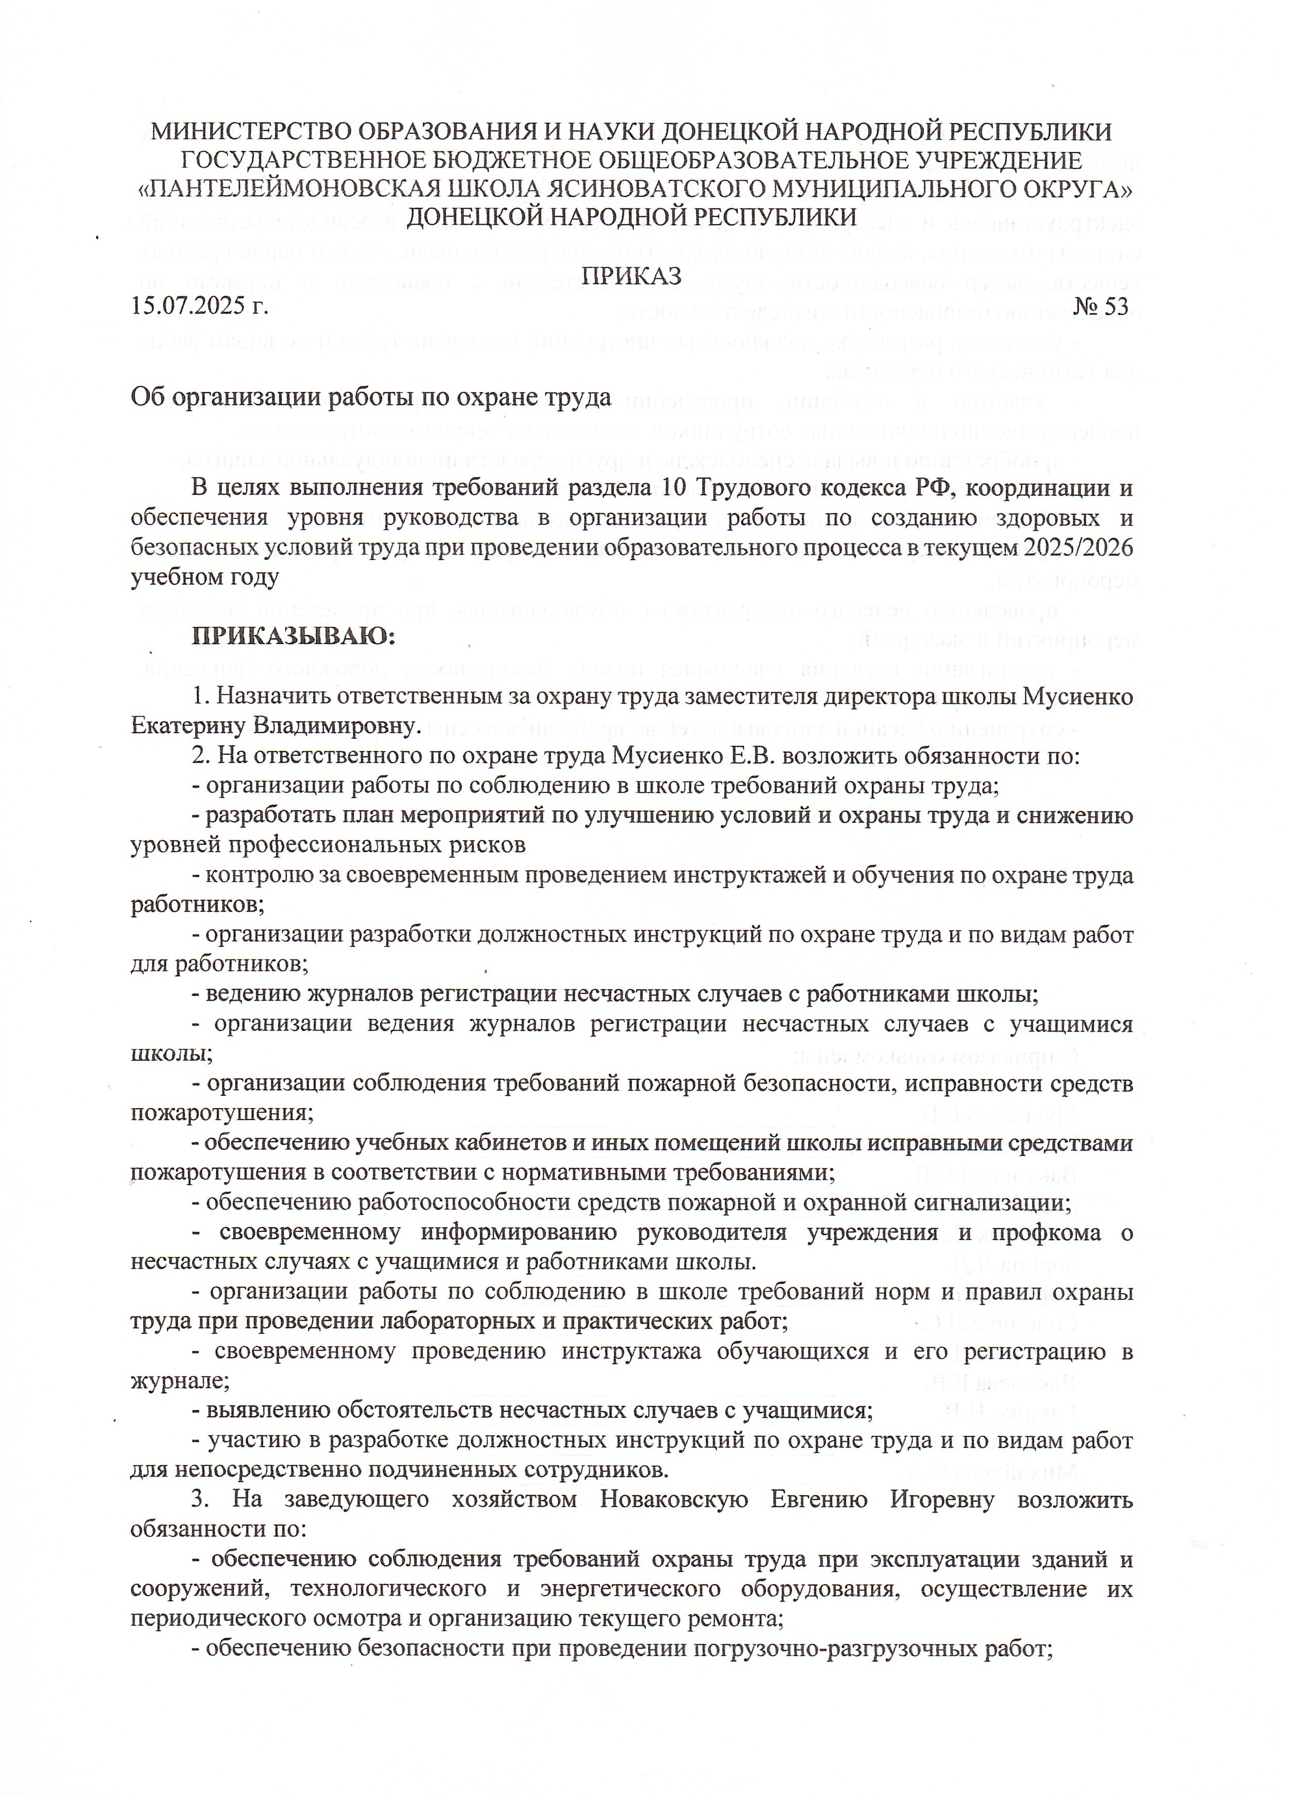
- Ответственность за соблюдение пожарной безопасности во время проведения массовых мероприятий, вечеров, дискотек возлагается на ответственного за проведение мероприятия. Возложить на него обязанности проверки путей эвакуации, учащихся до начала мероприятия.
- Назначить ответственного за эвакуацию в случае возникновения пожара Тутову С.А, возложить ответственность за эвакуацию учащихся из здания школы на случай возникновения пожара на учителя, который проводит урок.
- Мусиенко Е.В. провести в течение учебного года два занятия с ответственным за эвакуацию детей на этажах школы.
- Классным руководителям внести в план воспитательной работы беседы с учащимися о противопожарной безопасности.
- Один раз в год на совещании при директоре рассматривать вопросы состояния пожарной безопасности в школе.
- Контроль исполнения приказа оставляю за собой.



Приложение
к приказу № 100 от 15.07.2025 г.

Порядок
осмотра, приведения в пожаробезопасное состояние
и закрытие помещений здания после окончания рабочего дня

Данный порядок разработан для всех работников школы с учетом Постановления Правительства РФ от 16 сентября 2020 г. № 1479 «Об утверждении правил противопожарного режима в Российской Федерации», вступивший в силу с 1 января 2021 года; Федеративного закона от 30 декабря 2009 г. № 384-ФЗ «Технический регламент о безопасности зданий и сооружений» в редакции на 02.07.2013г; Федеративный Закон РФ от 22.07.2008г. № 123-ФЗ «Технический регламент о требованиях пожарной безопасности» в редакции от 27 декабря 2018г; требований Федеративного закона № 69-ФЗ от 21.12.1994 г. «О пожарной безопасности» с изменениями от 22 декабря 2020г.
Обязанности и действия работников после окончания рабочего дня
- После окончания рабочего дня работники школы должны навести порядок на рабочем месте, закрыть окна и выключить электропитание приборов и оборудования, которым они пользовались (настольные лампы, вентиляторы, бытовые кондиционеры, компьютеры, радиоприемники и тому подобное) (п.2.7.1 Общеобъектовой инструкции о правилах пожарной безопасности в ГБОУ «Пантелеймоновская школа Ясиноватского МО»).
- Ответственный за пожарную безопасность в помещении по окончании работы должен осмотреть его, убедиться в отсутствии нарушений, которые могут привести к пожару, проверить отключение электроприборов, оборудования, освещения (п.2.7.2).

Обязанности и действия работников в случае возникновения пожара
    - В случае возникновения пожара действия работников школы, привлеченных к тушению пожара, должны быть направлены на создание безопасности людей, их эвакуацию и спасение (п.3.1.1).
    - Работник школы, обнаруживший пожар или его признаки (задымление, запах горения или тления различных материалов, повышение температуры в помещении и тому подобное), обязан (п.3.1.2):
- немедленно сообщить по телефону 101 в пожарную часть (при этом четко указать адрес объекта, количество этажей, место возникновения пожара, наличие людей, а также свою должность и фамилию;
- оповестить людей о пожаре, приступить самому и привлечь других лиц к эвакуации людей и материальных ценностей из здания в безопасное место согласно плану эвакуации;
- известить о пожаре руководителя учреждения;
- организовать встречу пожарных подразделений, принять меры к тушению пожара с использованием имеющихся в школе огнетушителей и других средств пожаротушения.
    - Руководитель школы или работник, который его замещает, которому сообщено о возникновении пожара, должны (п.3.1.3):
- проверить, вызваны ли пожарные подразделения;
- осуществлять руководство эвакуацией людей и тушения пожара до прибытия пожарных подразделений. В случае угрозы жизни людей немедленно организовать их спасание, используя для этого все имеющиеся силы и средства;
- организовать проверку наличия всех работников, эвакуированных из здания;
- выделить для встречи пожарных подразделений лицо, которое хорошо знает размещение подъездных путей и водоисточников;
- вывести за пределы опасной зоны всех детей, работников и других лиц, которые не участвуют в эвакуации людей и ликвидации пожара;
- в случае необходимости вызвать к месту пожара медицинскую и другие службы;
- организовать в случае необходимости отключение электроснабжения, остановить другие мероприятия, способствующие распространению пожара;
- обеспечить соблюдение техники безопасности работниками, которые принимают участие в тушении пожара, от возможных обвалов конструкций, воздействия токсичных продуктов горения и повышенной температуры, поражения электротоком;
- организовать эвакуацию материальных ценностей из опасной зоны, определить места их складирования и обеспечить, при необходимости, их охрану.
    - После прибытия на пожар пожарных подразделений должен быть обеспечен беспрепятственный доступ их к месту, где возник пожар (п.3.1.4).

